Catálogo de Proyectos en Maqueta - Cónicas y Leyes de Kepler

1. Parábola: Antena parabólica casera
Este proyecto representa el uso real de una parábola en antenas de comunicación satelital, faros y reflectores.
Aplicación en la vida real:
Las señales paralelas se reflejan y se concentran en el foco, donde se coloca el receptor.
Materiales:
- Cartón grueso o cartón pluma
- Papel aluminio
- Regla, compás y tijeras
- Pegamento o silicón
- Canica o bolita (representa el foco)
- Base de cartón para soporte
Procedimiento de construcción:
- 1. Dibujar la forma de una parábola sobre el cartón.
- 2. Recortar y curvar el cartón para formar una superficie cóncava.
- 3. Forrar la parte interna con papel aluminio.
- 4. Construir un soporte de cartón para sostener la antena.
- 5. Colocar la canica suspendida en el punto focal.
- 6. Agregar flechas o líneas para representar la reflexión hacia el foco.
Bosquejo isométrico (3D):
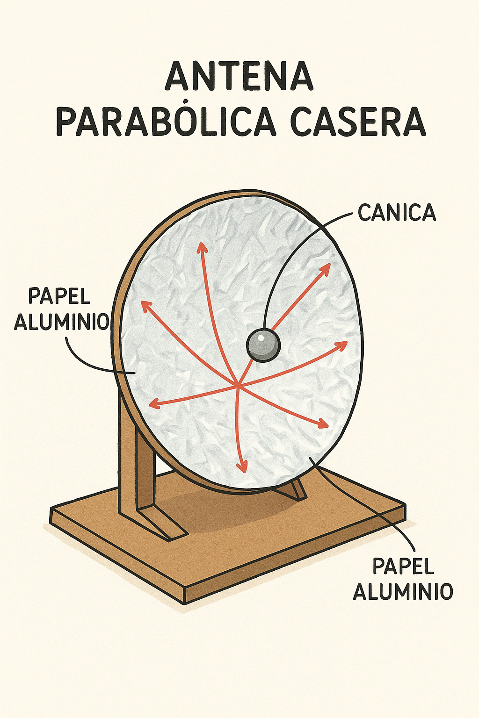

2. Elipse: Órbita planetaria (Primera Ley de Kepler)
Modelo para representar la órbita elíptica de un planeta alrededor del Sol.
Aplicación en la vida real:
Los planetas se mueven en órbitas elípticas con el Sol situado en uno de los focos.
Materiales:
- Cartulina negra o cartón
- Hilo o cuerda
- Dos tachuelas o alfileres (focos)
- Lápiz o marcador
- Esfera de unicel (Sol)
- Esfera pequeña de unicel o plastilina (planeta)
Procedimiento de construcción:
- 1. Colocar dos tachuelas en la base (focos de la elipse).
- 2. Amarrar un hilo formando un lazo entre las tachuelas.
- 3. Introducir un lápiz dentro del hilo y trazar la elipse manteniendo tensión.
- 4. Pegar una esfera grande en uno de los focos (Sol).
- 5. Colocar una esfera pequeña sobre la trayectoria para representar el planeta.
- 6. Etiquetar los focos y la órbita.
Bosquejo isométrico (3D):
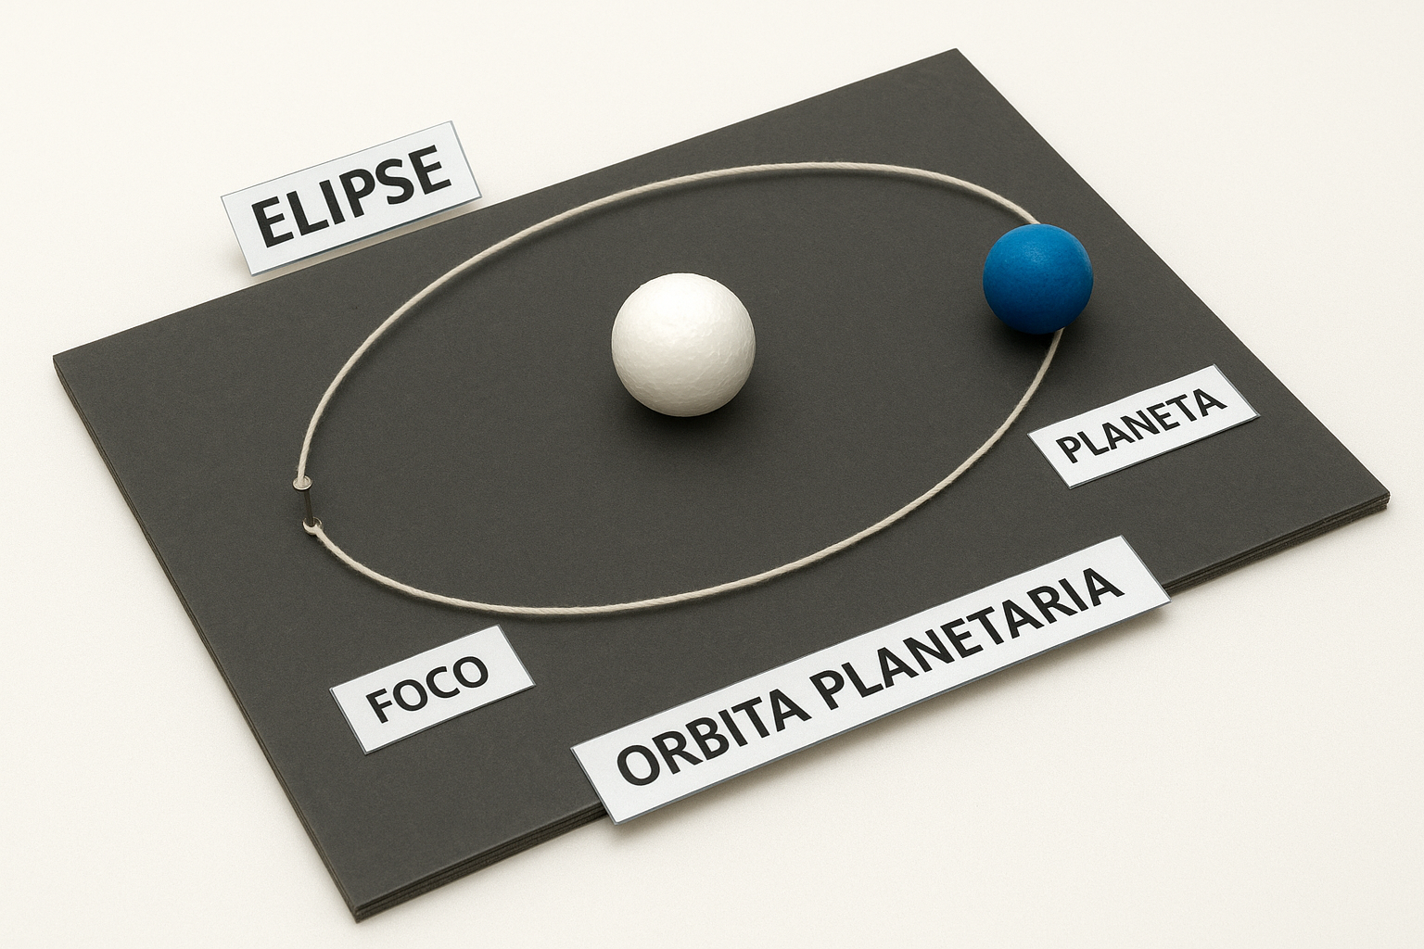

3. Círculo: Rueda en movimiento
Modelo de una rueda que demuestra el uso real del círculo en mecanismos de transporte y transmisión.
Aplicación en la vida real:
Las ruedas circulares permiten movimiento uniforme y son esenciales en transporte y máquinas.
Materiales:
- CD viejo o tapa circular (rueda)
- Palillo de madera o varilla (eje)
- Cartón grueso para base
- Liga elástica
- Tapa de botella (segunda rueda)
- Pegamento o silicón
Procedimiento de construcción:
- 1. Insertar el palillo atravesando el centro del CD (eje).
- 2. Construir dos soportes verticales de cartón para sostener el eje.
- 3. Fijar el eje sobre los soportes permitiendo que gire.
- 4. Colocar una tapa como segunda rueda pequeña en la base.
- 5. Conectar la rueda grande y la pequeña con una liga (banda).
- 6. Etiquetar radio, diámetro y circunferencia en la rueda.
Bosquejo isométrico (3D):
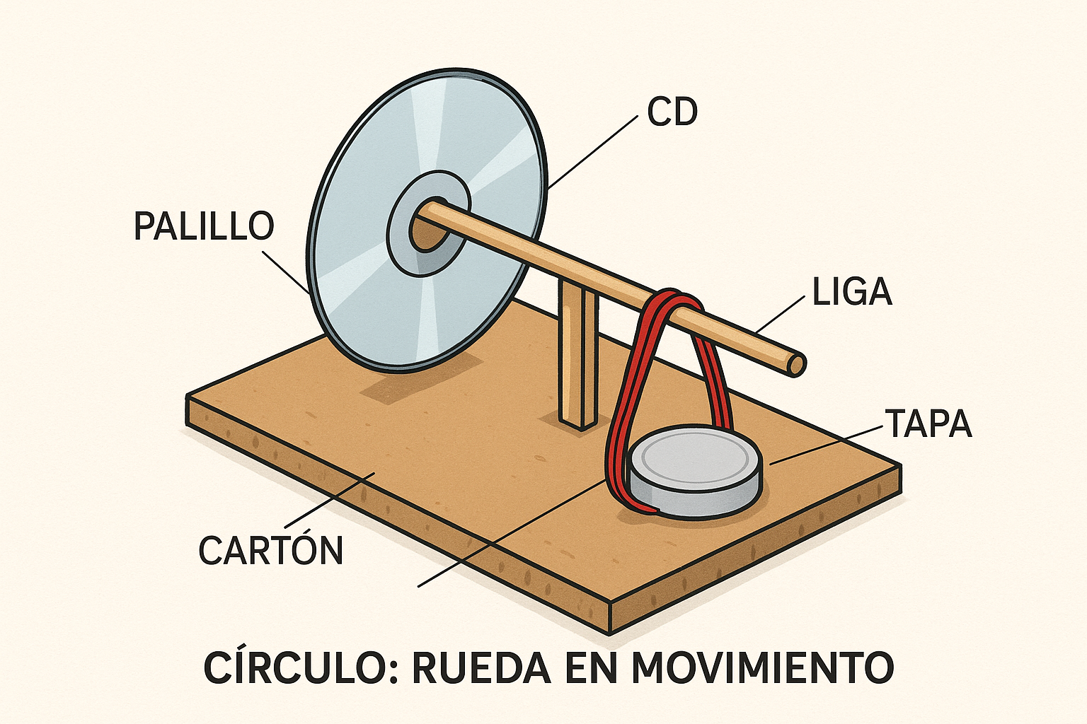

4. Hipérbola: Modelo de antenas de comunicación
Modelo para representar una hipérbola y su relación con sistemas de comunicación y navegación.
Aplicación en la vida real:
La hipérbola se utiliza en localización por diferencia de distancias, como en sistemas GPS y radar.
Materiales:
- Cartón corrugado
- Hilo resistente o cuerda
- Plastilina o bolitas para focos
- Marcador negro
- Regla y tijeras
- Pegamento
Procedimiento de construcción:
- 1. Dibujar un plano cartesiano en la base de cartón.
- 2. Dibujar una hipérbola en un panel vertical de cartón.
- 3. Colocar dos bolitas en la base representando los focos.
- 4. Unir con hilo desde los focos hacia puntos de la hipérbola (representación visual).
- 5. Etiquetar focos, vértices y eje focal.
- 6. Colocar el panel vertical sobre la base.
Bosquejo isométrico (3D):
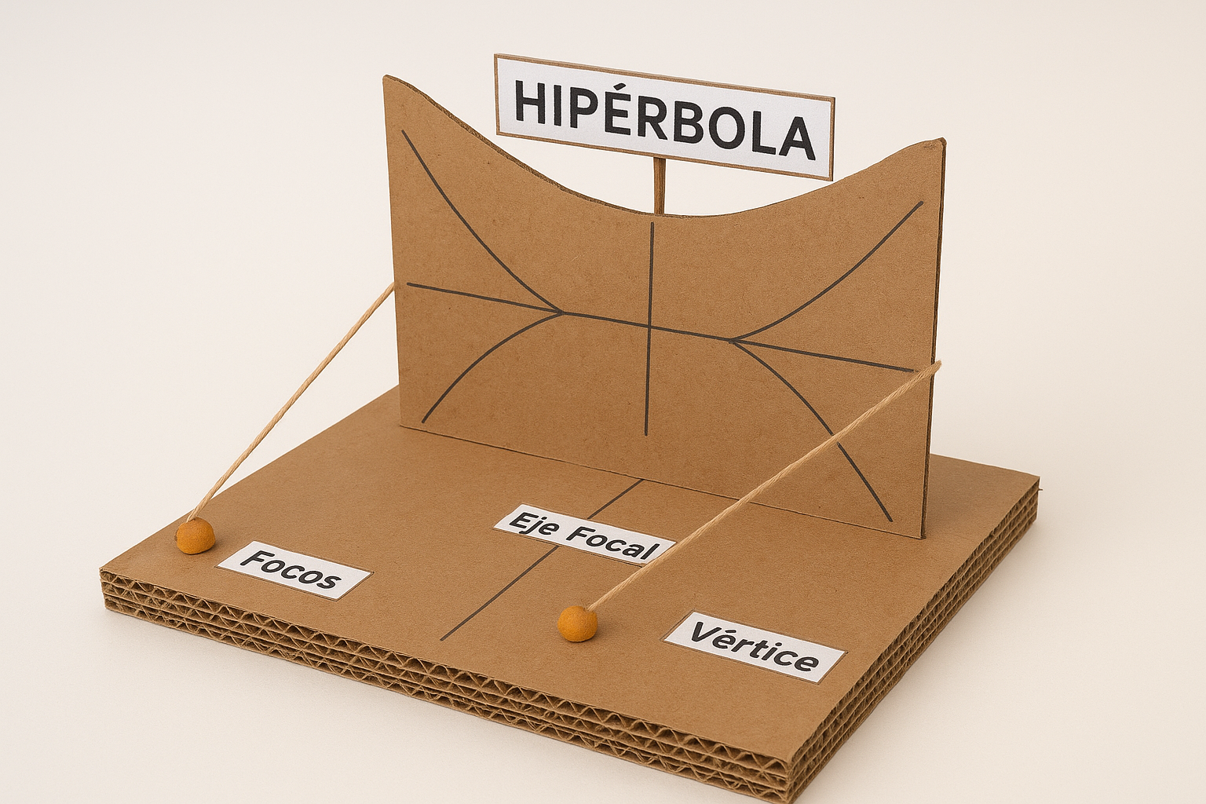

5. Leyes de Kepler: Sistema Solar elíptico
Maqueta para representar las tres Leyes de Kepler en un modelo visual del Sistema Solar.
Aplicación en la vida real:
Explica la órbita elíptica, el cambio de velocidad y la relación entre periodo y distancia al Sol.
Materiales:
- Cartón grande como base
- Esfera grande de unicel (Sol)
- Varias esferas pequeñas de unicel (planetas)
- Marcadores o pintura
- Palillos o alambre delgado
- Etiquetas de papel
Procedimiento de construcción:
- 1. Dibujar varias órbitas elípticas sobre la base.
- 2. Colocar el Sol en un foco común de las órbitas.
- 3. Colocar los planetas sobre las diferentes órbitas.
- 4. Agregar flechas para indicar velocidad variable (más rápido cerca del Sol).
- 5. Colocar carteles con las tres leyes de Kepler.
- 6. Etiquetar planetas, órbitas y leyes.
Bosquejo isométrico (3D):
